ΦΥΣΙΚΗ ΑΓΩΓΗ
ΜΑΘΗΜΑ 4^{Ο} ΓΙΑ Β΄ΚΑΙ Γ΄ΔΗΜΟΤΙΚΟΥ

Καλημέρα αγαπημένα μου παιδιά και γονείς. Χριστός Ανέστη.
Ελπίζω να περάσατε καλά αυτές τις δύο εβδομάδες και να έχετε διάθεση για παιχνίδια και γυμναστική.

1.Μπαλόνι δεμένο στο πόδι.
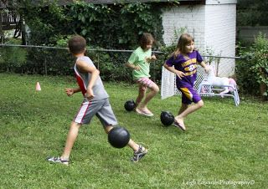
Δένουμε ένα μπαλόνι στο πόδι μας είτε με λάστιχο είτε με σπάγκο και ο άλλος παίχτης προσπαθεί να το σπάσει με το πόδι του

2.Το σπίτι λαβύρινθος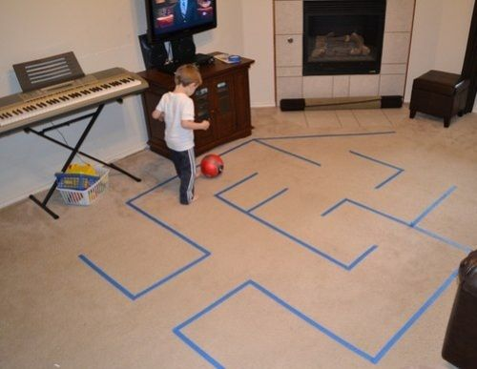
Μετακινούμε καναπέδες, φέρνουμε μαξιλάρια στη μέση, και γενικά αλλάζουμε το σπίτι μας το κάνουμε «λαβύρινθο». Φτιάχνουμε μια διαδρομή που το παιδί θα πρέπει να περάσει με διάφορους τρόπους (κουτσό, μπουσουλώντας κ.α.) χωρίς να ακουμπήσει τίποτα.
3.Ρολόι
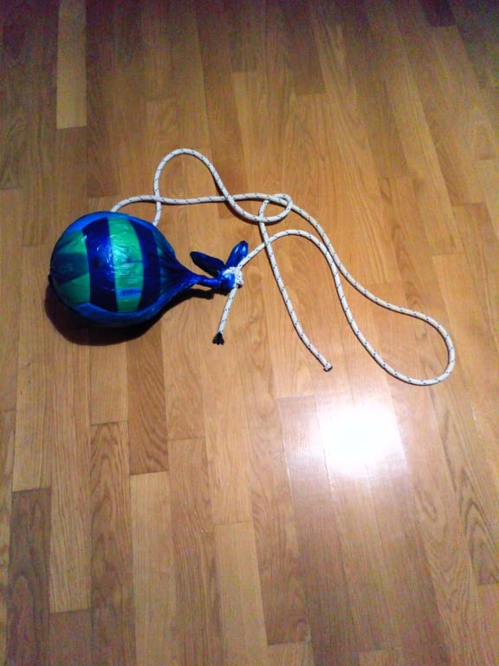
Το αγαπημένο σας ρολόι αλλά λίγο διαφοροποιημένο. Μέσα σε μια μέτρια σακούλα σκουπιδιών θα βάλετε μια μπάλα, όχι πολύ βαριά, θα δέσετε την σακούλα και στην άκρη θα περάσετε ένα σκοινάκι. Αυτός που γυρίζει κάθετε στο πάτωμα οκλαδόν και ο άλλος πηδάει πάνω από την μπάλα που περιστρέφεται .Οι φωτογραφίες θα βοηθήσουν ….
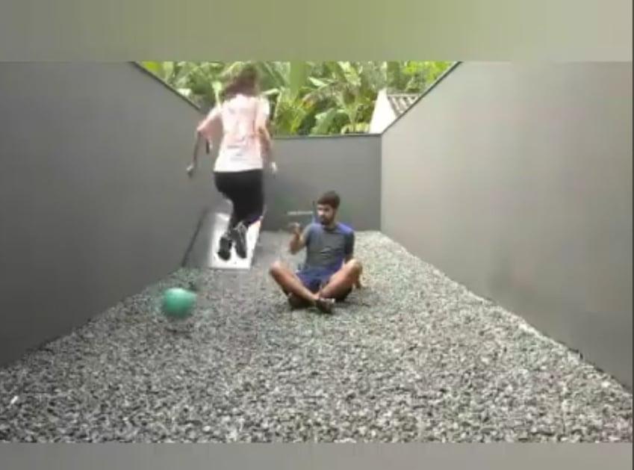

4.H καυτή πατάτα!
Κρατάμε μια μπάλα και την δίνουμε στον διπλανό μας όσο πιο γρήγορα μπορούμε χωρίς να μας πέσει κάτω. Σκοπός είναι να κρατηθεί η μπάλα στα χέρια μας όσο το δυνατόν λιγότερο χωρίς να πέσει!
Ελπίζω να διασκεδάσετε.
Καλή επιτυχία!!

